Федеральное государственное автономное

образовательное учреждение

Высшего образования

«СИБИРСКИЙ ФЕДЕРАЛЬНЫЙ УНИВЕРСИТЕТ»

|  |
| --- |
| Институт космических и информационных технологий |
| институт |
| Информатика |
| кафедра |

**ОТЧЕТ О ПРАКТИЧЕСКОЙ РАБОТЕ №7**

|  |
| --- |
| Использование средств управления устройствами и файловой системой /proc |
| тема |

|  |  |  |  |  |  |
| --- | --- | --- | --- | --- | --- |
| Преподаватель | |  |  |  | А. Н. Пупков |
|  | |  | подпись, дата |  | инициалы, фамилия |
| Студент | КИ21-16/1Б, 032156541 |  |  |  | А. А. Фонград |
|  | номер группы, зачётной книжки |  | подпись, дата |  | инициалы, фамилия |

Красноярск 2023

**СОДЕРЖАНИЕ**

1 Цель 3

2 Задачи 3

3 Описание задания 4

4 Ход выполнения 4

4.1 Развёртывание виртуальной файловой системы 4

4.2 Проверка состояния диска 5

4.3 Парсинг аргументов командной строки 7

4.4 Автоматическая сборка проекта 8

4.5 Работа программы 9

5 Вывод 10

Список использованных источников 11

## 1 Цель

Изучение особенностей средств управления специфичными объектами файловых систем в GNU/Linux.

## 2 Задачи

Для выполнения практической работы необходимо выполнить следующие задачи:

* ознакомиться с краткими теоретическими сведениями по управлению устройствами и файловой системой /proc в ОС GNU/Linux;

- модифицировать результаты выполнения ЛР 6 добавлением использования программных средств для работы со специфичными объектами файловой системы. Обеспечить сборку обеих частей программы, как отдельно, так и полностью, с использованием инструментального набора GNU Autotools. Серверная и клиентская часть при запуске настраиваются аргументами командной строки. Для обработки аргументов командной строки рекомендовано использование функций семейства getopt. Запретить передачу аргументов командной строки через перенаправление стандартных потоков ввод-вывода. Один из аргументов командной строки - вывод справки по аргументам командной строки для серверной и клиентской частей программы, соответственно. Справка также должна выводиться в том случае, если не задан ни один из аргументов командной строки. Еще один аргумент - включает и отключает проверку заполнения "дисков", на которых хранятся log-файлы. Обе части должны разворачиваться в виртуальной файловой системе (ВФС);

- используя изученные механизмы, разработать и отладить серверную и клиентскую часть;

- составить общее описание результатов, инструкции по сборке и использованию программы, а также инструкцию по получению документации, сформировать архив формата tar.gz и представить на проверку с исходными текстами программы.

## 3 Описание задания

В рамках практической работы было выполнено задание 22 варианта, текст которого приведён ниже.

Вариант 22. Клиент принимает от пользователя целочисленную квадратную матрицу и отсылает ее серверу. Сервер принимает целочисленную квадратную матрицу, после этого заменяет строку с минимальным элементом нулями, а затем удаляет путем перемещения элементов столбец с максимальным элементом. На экран выводится результирующая матрица, номера модифицированной строки и удаленного столбца.

## 4 Ход выполнения

### 4.1 Развёртывание виртуальной файловой системы

В рамках практической работы была создана программа, работающая с квадратными матрицами. Её файлы были перемещены на виртуальный диск. Последовательность команд для развертывания виртуальной файловой системы показана на рисунке 1.

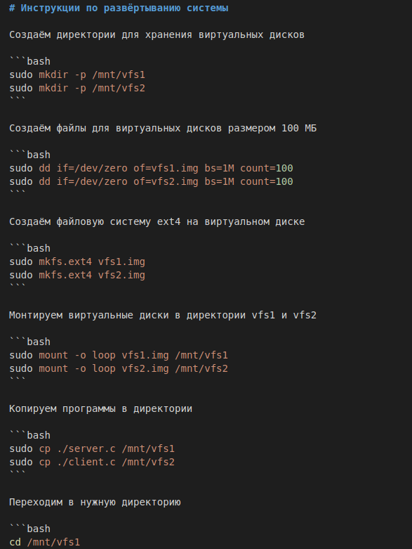

Рисунок 1 – Развёртывание файловой системы

### 4.2 Проверка состояния диска

Функция вывода информации о текущем виртуальном диске показана на рисунке 2.

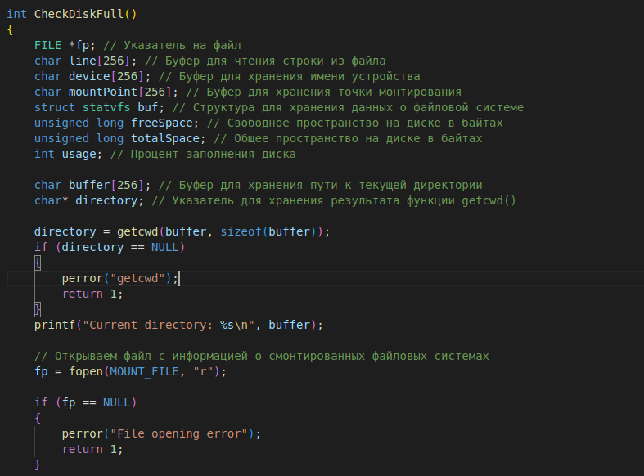

Рисунок 2 – Функция проверки диска

На рисунке 3 показано продолжение функции CheckDiskFull. В ней определяется точка монтирования диска и объём выделенной в нём памяти.

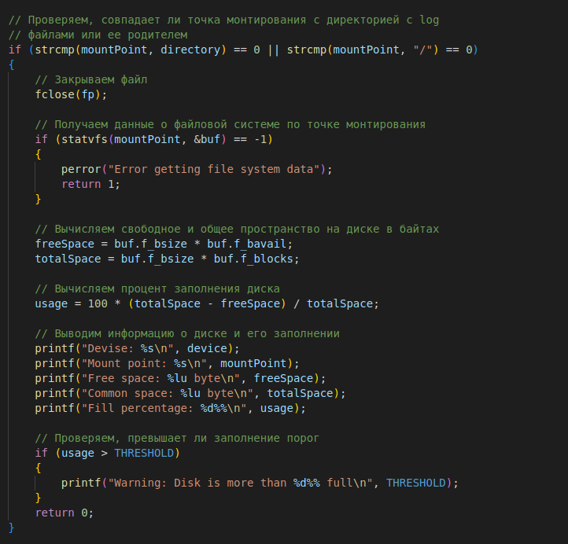

Рисунок 3 – Продолжение функции для работы с диском

### 4.3 Парсинг аргументов командной строки

Информации об основных этапах работы программы и потенциальных ошибках записывается в журнал. На рисунке 5 показано открытие лог файла для до-записи.

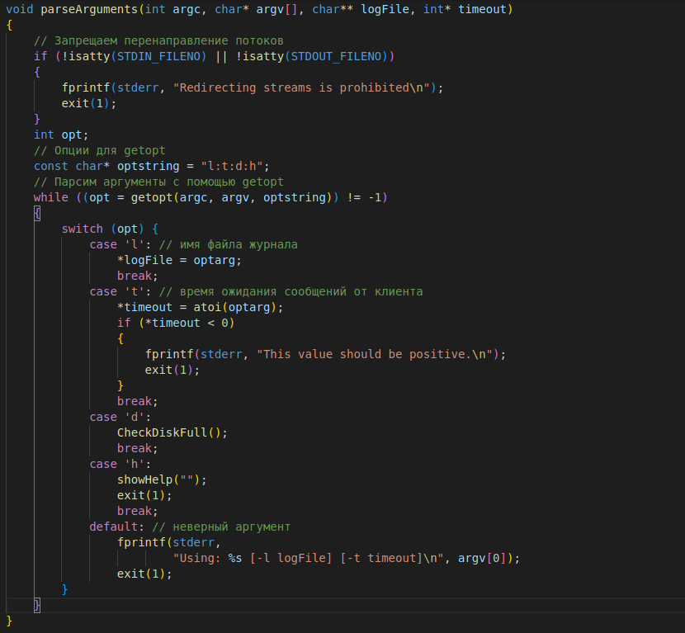

Рисунок 4 – Обработка аргументов командной строки

На рисунке 5 показана функция вывода справки по запуску программы для пользователя.

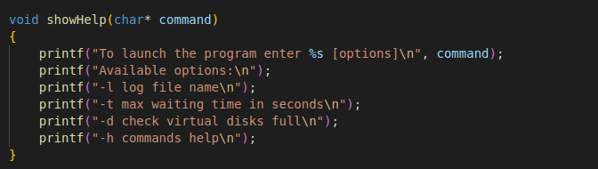

Рисунок 5 – Вывод справки по командам

### 4.4 Автоматическая сборка проекта

Для сборки проекта была использована утилита make набором различных файлов конфигурации. Последовательность команд для сборки проекта приведена в листинге 1.

Листинг 1 – Инструкции для сборки проекта

aclocal

autoconf

automake

./configure

Make

### 4.5 Работа программы

Файловая структура программного кода показана на рисунке 6. Для каждого исходного файла были написаны заголовочные файлы с документацией.

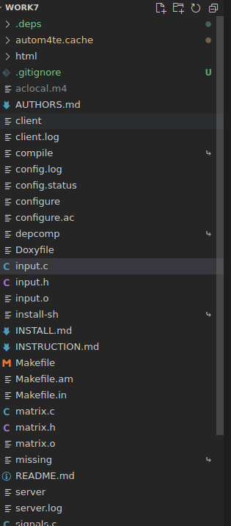

Рисунок 6 – Файловая структура программы

На рисунке 7 можно увидеть вывод информации о состоянии виртуального диска.

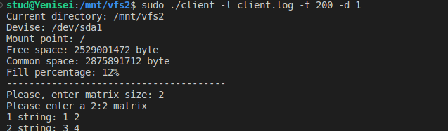

Рисунок 7 – Вывод информации о состоянии виртуального диска

## 5 Вывод

В ходе работы были изучены особенностей средств управления специфичными объектами файловых систем в GNU/Linux. Была разработана и развёрнута в виртуальной файловой системе программа, состоящая из клиентской и серверной части.

Список использованных источников

1. СТО 4.2-07-2021 Система менеджмента качества. Общие требования  
   к построению, изложении и оформлению документов учебной деятельности.  
   Дата введения – 30.12.2-13.